PREFEITURA DA CIDADE DE CABO FRIO
Região dos Lagos - Estado do Rio de Janeiro
SECRETARIA MUNICIPAL DE ADMINISTRAÇÃO
SECRETARIA ADJUNTA DE GESTÃO INSTITUCIONAL

AVISO DE LICITAÇÃO

PREGÃO ELETRÔNICO Nº 024/2023

Processo nº 19.381/2023

SECRETARIA MUNICIPAL DE ADMINISTRAÇÃO - SECAD

A Secretaria Adjunta de Gestão Institucional da Prefeitura Municipal de Cabo Frio, através do Pregoeiro nomeado pela Portaria nº 5.911 de 22 de maio de 2023, comunica aos interessados que fará realizar no dia 13/06/2023, às 10:00 horas, no Portal de Licitações Licitanet, no endereço https://licitanet.com.br/ , licitação na modalidade de Pregão Eletrônico, pelo tipo menor preço por Item, para aquisição de gêneros alimentícios, por meio de Registro de Preços.

Maiores informações sobre o Edital, poderão ser obtidas e dirimidas das 09:00 às 17:00 horas, diariamente, exceto sábados, domingos e feriados, através do telefone nº (0xx22) 3199-9017 ou 3199-9018, ramal 255, por e-mail cogecol@cabofrio.rj.gov.br e no site da Prefeitura: “www.cabofrio.rj.gov.br”.

https://transparencia.cabofrio.rj.gov.br/licitacaolista.php?id=1089

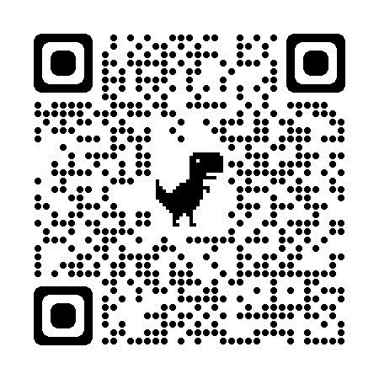

Cabo Frio/RJ, 29 de maio de 2023.

FRANCISCO TEIXEIRA
Pregoeiro – Mat.830384

